Выпуск №7 (33) сентябрь 2019
Киёвская СОШ
Капля информации

23 сентября делегация учащихся МАОУ «Киёвская СОШ» приняла участие в церемонии открытия Центра образования цифрового и гуманитарного профилей образования «Точка Роста» в селе Бердюгино Ялуторовского района. Ребята активно участвовали в работе творческих площадок с лего-конструкторами, 3-Д ручками, с тренажерами по оказанию первой медицинской помощи и т.д. С интересом осваивали новое оборудование, погружаясь в учебное виртуальное пространство, наблюдали за работой 3-Д принтера, были свидетелями запуска квадрокоптера.
Когда закончилась церемония открытия было видно, что учащимся не хочется покидать такую необычную образовательную среду. Ведь столько интересного и нового можно увидеть и попробовать.
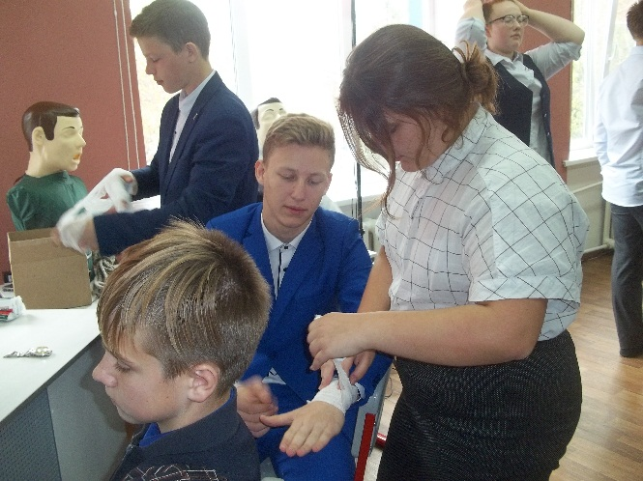
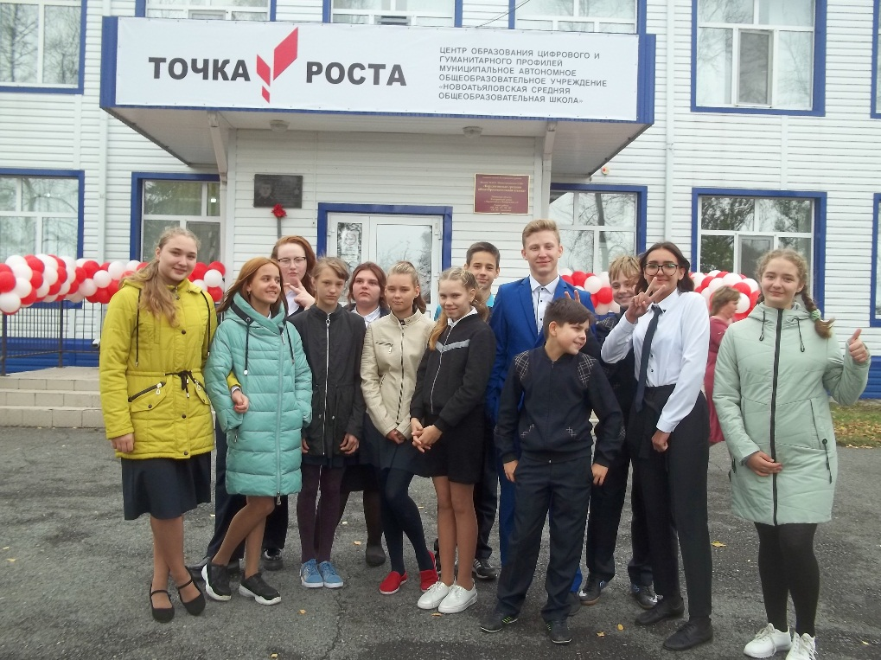

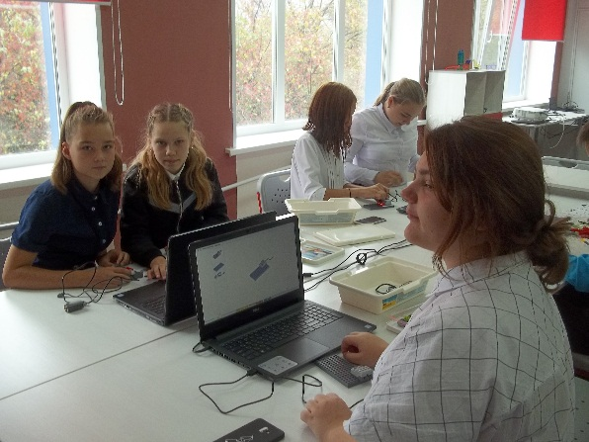

Елена Николаевна ШИРЯЕВА, учитель технологии
Сделано в школьном ПРЕСС-ЦЕНТРЕ РДШ

Сделано в школьном ПРЕСС-ЦЕНТРЕ ДШО «Ровесник»

